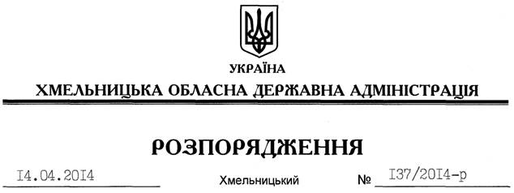

Про надання дозволу на розроблення технічної документації із землеустрою щодо встановлення меж земельної ділянки водного фонду в натурі (на місцевості) ТОВ “АГРО-ОРМС”

На підставі статей 6, 13, 21, 39 Закону України “Про місцеві державні адміністрації”, статей 17, 59, 122, 123, 134 Земельного кодексу України, статті 51 Водного кодексу України, статей 22, 55 Закону України “Про землеустрій”, розглянувши клопотання ТОВ “АГРО-ОРМС” від 12.03.2014 року № 1/12-03/14 та подані матеріали:
1. Надати дозвіл ТОВ “АГРО-ОРМС” на розроблення технічної документації із землеустрою щодо встановлення меж земельної ділянки водного фонду в натурі (на місцевості) площею 7,366 га, яка розташована на території Іршиківської сільської ради Старокостянтинівського району за межами населених пунктів, для рибогосподарських потреб.
2. ТОВ “АГРО-ОРМС” при розробленні технічної документації із землеустрою щодо встановлення меж земельної ділянки в натурі (на місцевості) забезпечити дотримання вимог чинного законодавства.
3. Контроль за виконанням цього розпорядження покласти на заступника голови облдержадміністрації відповідно до розподілу обов’язків.

Голова адміністрації Л.Прус

